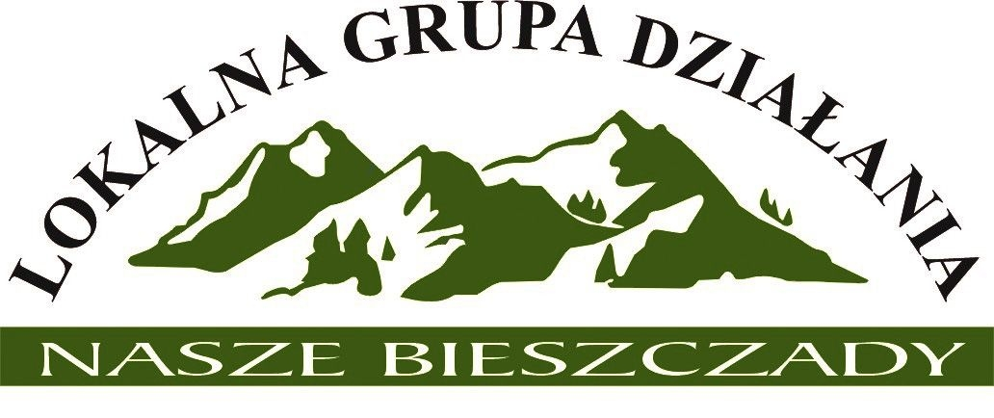

Projekt

Uchwała nr 4/2024

Walnego Zebrania Lokalnej Grupy Działania Nasze Bieszczady
z dnia 25 czerwca 2024 r.

w sprawie odwołania członków Rady LGD Nasze Bieszczady

Na podstawie §22 ust. 8 pkt 5 Statutu Lokalnej Grupy Działania Nasze Bieszczady Walne Zebranie Członków uchwala, co następuję:

§1
Odwołuje się z pełnionych funkcji członków Rady LGD Nasze Bieszczady następujące osoby:

- Habowski Jerzy – sektor społeczny
- Kobus Elżbieta – sektor społeczny
- Kraus Sylwia – sektor społeczny
- Krawiec Jacek – sektor gospodarczy
- Mazurkiewicz Zygmunt – sektor społeczny
- Owsianik Paulina – sektor społeczny
- Snarski Adam – sektor publiczny
- Szczepańska Renata – sektor publiczny
- Szczepek Aneta – sektor społeczny
- Witkowska Joanna – sektor społeczny

§2

Uchwała wchodzi w życie z dniem podjęcia.

.…………………………..……………
Przewodniczący Walnego Zebrania
Lokalnej Grupy Działania Nasze Bieszczady

Za przyjęciem uchwały głosowało: … członków
Przeciw przyjęciu uchwały głosowało: … członków
Wstrzymało się od głosu: … członków

